1.模板：添加链接元素{医师签名}

选择 视图—— 侧边栏，选择链接元素，双击“医师签名”插入到模板中

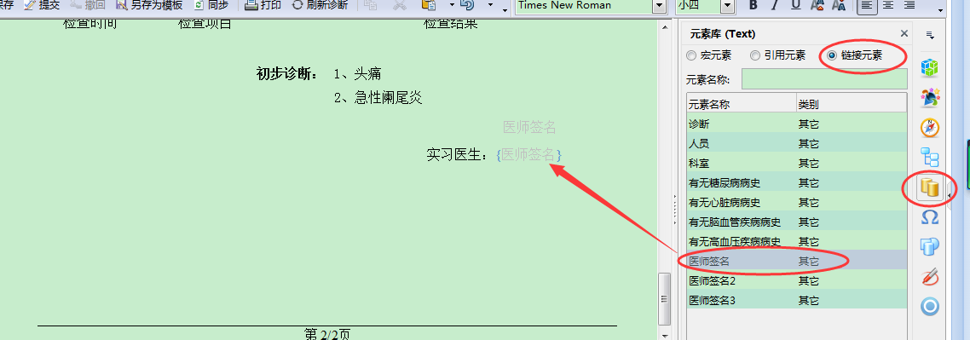

2.用户设置：

为每个实习医生分配账号，及权限。

添加签名图片

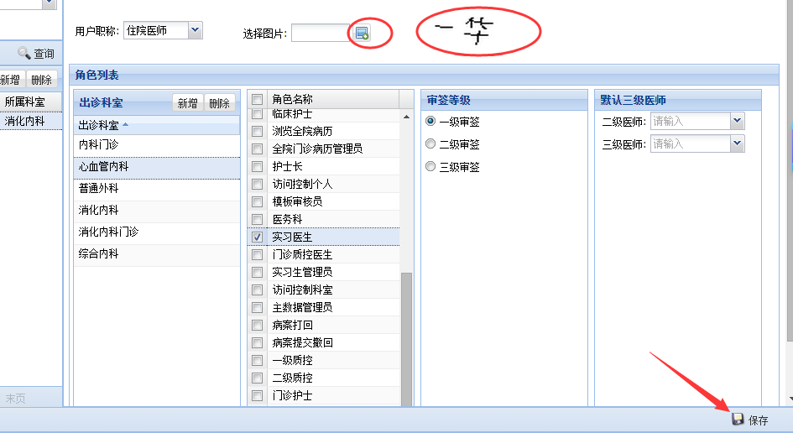

3.使用

实习医生登陆自己的账号，提交之前**双击**这个{医师签名}元素，即可签上自己的图片签名

